Plán výchovy a péče

Dětská skupina Kaštánek
Příloha č. 2 ke Smlouvě o poskytnutí péče o dítě
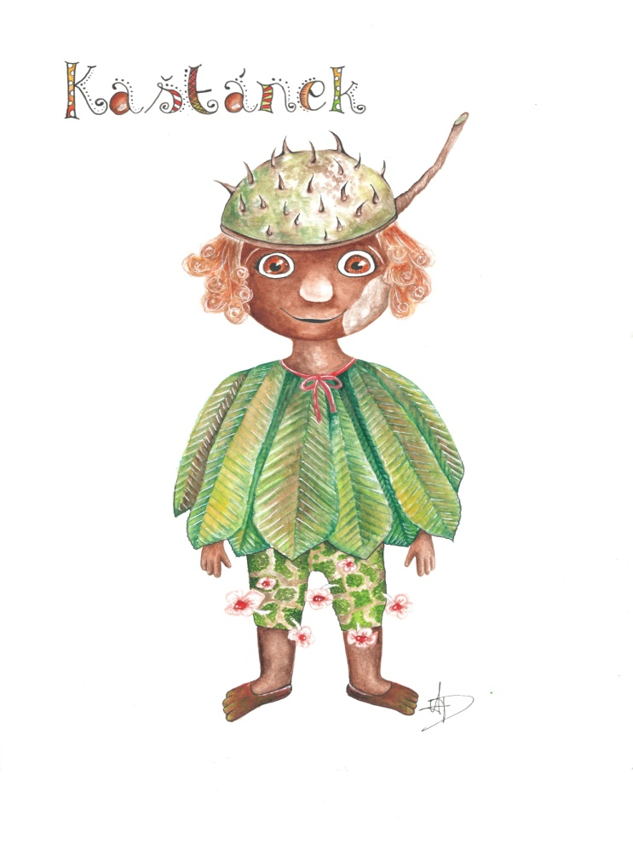

Obec Lažiště

Plán výchovy a péče v dětské skupině Kaštánek
Každé dítě je individualitou, každé dítě je originálem – při každé činnosti a působení na děti vychází pečující osoby v dětské skupině z této definice. Veškeré aktivity jsou přiměřené věku a schopnostem dětí. Pečovatelky v dětské skupině citlivě vnímají každé dítě, jeho potřeby, resp. kolektiv a jeho potřeby; vytvářejí prostředí založené na důvěře, pocitu bezpečí a jistotě. Pečovatelky na děti působí svou trpělivostí, důsledností a spravedlností; jsou tedy dobrým vzorem a příkladem svěřeným dětem. Prostředí dětské skupiny je taktéž založeno na existenci řádu, pravidel a mantinelů v každodenních činnostech a situacích. Pečující osoby dále dbají na správné hygienické návyky dětí. Děti, které nosí plenky jsou pravidelně kontrolovány a přebalovány. Pečovatelky vedou děti k co největší samostatnosti a schopnosti sebeobsluhy. Každý den, výjimkou je extrémní počasí, chodí děti ven. V dětské skupině se nepoužívají tělesné ani psychické tresty, nikdy nedochází k ponižování dětí a to ani ze strany pečujících osob, ani ze strany druhých dětí. Případné nastalé vážnější problémy jsou řešeny individuálně.
Hru jako nejlepší výchovný prostředek zatím nic nepřekonalo, proto je v dětské skupině nabízeno dětem mnoho rozličných her. Při hrách i dalších činnostech je využíváno principů názornosti, přiměřenosti, emocionality a aktivity. Pečující osoby pracují s vnitřní i vnější motivací dětí; důraz je kladen na pozitivní motivaci, totiž motivaci pochvalou. Podstatný je taktéž respekt k potřebám dětí. V dětské skupině jsou využity metody výchovy příkladem, přesvědčováním, povzbuzováním, režimem, kooperací, metody odměn a samozřejmě i výchovného cíle. Hry jsou nabízeny didaktické, pohybové, tvořivé, dramatické, literární, jazykové, hudební a jsou při nich využívány výše uvedené principy a metody, motivace dětí.
Aktivity v Dětské skupině Kaštánek
Při pohybové výchově dochází k naučení správného dýchání, rozvoji pohybového aparátu, podpoře správného držení těla, radosti z pohybu. Dále k rozvoji jemné i hrubé motoriky, fyzického vývoje dítěte, rozvoji správného růstu, podpoře fyzické zdatnosti, rozvoji sebeobslužných dovedností, zdravých návyků a k vytváření fyzické pohody.
V rozumové výchově pečovatelky sledují rozvoj poznání dítěte, nabízí podněty k rozumovému rozvoji, komplexního pohledu na svět, rozvoj řeči, jazykové výbavy a tedy i rozvoji myšlení, matematických schopností (matematickou představivost), osvojení poznatků z přírodních, společenských a technických věd.
Prostřednictvím estetické výchovy jsou dětem nabízeny různorodé výtvarné činnosti, používají se nejen výtvarné pomůcky, ale i přírodní materiály. Dětská skupina nabízí dětem i zpěv a výuku dětských písniček, často tematických k danému ročnímu období, vyjádření hudby pohybem, tanec, poznávání hudebních nástrojů, dětem jsou čteny a prostřednictvím divadélka představeny pohádky, děti se učí řadu básniček.

Při etické výchově se děti dennodenně učí elementárním sociálním dovednostem jako je pozdrav, poděkování, výchova ke správnému chování a respektu k druhým dětem a obecně k druhým osobám.
V rámci ekologické výchovy se dětská skupina zaměřuje na úctu k přírodě, poznávání zvířat v okolí a svého životního prostředí. Děti si vypěstují vlastní rostlinky a tím se seznámí s celým procesem od semínka po plod, tvoří z recyklovatelných materiálů.
Dětská skupina klade velký důraz na prožitek všech aktivit, jelikož tak nejvíce dokáže předat výše uvedené hodnoty dětem a děti si je poté dokáží bez problémů osvojit.
Činnosti jsou tedy přizpůsobovány nejen věku a schopnostem dětí, ale i tématu. Celý rok bude provázet skřítek Kaštánek, s kterým děti zažijí spoustu zážitků a dobrodružství.
Kaštánkův podzim: (září – listopad) Ze začátku se budeme věnovat seznamování se s novým prostředím, poznávání nových kamarádek a kamarádů, učíme se pravidla chování v dětské skupině, seznamujeme se s rituály, zvykáme si na režim ve skupině, nacvičujeme sebeobsluhu. Později navážeme tématem podzim a s ním i na aktivity s tím spojené jako např. pouštění draka, pečení hnětýnek, dlabání dýně, hrátky s podzimní přírodou, sběr přírodnin a následné tvoření z nich, „barevný podzim“- učíme se barvy, pracujeme s barvami, a jiné.
Kaštánkova zima: (prosinec – únor) V tomto bloku si prožijeme vánoční tradice, adventní zvyklosti, upečeme si cukroví, ozdobíme stromeček, přijde Mikuláš a samozřejmě Ježíšek. Rády bychom uspořádaly vánoční besídku pro rodiče a blízké. Neminou nás také zimní radovánky na sněhu, budeme bobovat, koulovat se, stavět sněhuláky. Nezapomeneme také na naše zvířecí kamarády- stavba budky pro ptáčky, krmení ostatních zvířátek v lese. Oslavíme karneval, vyrobíme si masky.
Kaštánkovo jaro: (březen- květen) V tomto období budeme aktivity směřovat k probouzející se přírodě, ekologii, poznávat zvířátka, užijeme si Velikonoce, jarní tradice a zvyky, budeme si povídat o rodině, oslavíme svátek maminek, uspořádáme besídku. Nezapomeneme také oslavit světový Den knihy- prohloubit vztah dětí ke knihám, navštívíme místní knihovnu, budeme se věnovat pohádkám, pohádkovým knihám, pohádkovým postavám – téma „Z pohádky do pohádky“.
Kaštánkovo léto: (červen – srpen) V letních měsících uspořádáme oslavu dne dětí, čekají nás vodní hrátky, letní radovánky u vody a v lese, výlety po okolí, pečení buřtů, budeme si vyprávět o prázdninách, dovolené a rozloučíme se s kamarády, kteří odcházejí do mateřské školy.
V průběhu roku bychom dále rády zorganizovaly plavecký kurz, na který bychom dojížděly do plaveckého bazénu do Prachatic, návštěvu solné jeskyně, společné fotografování, návštěvu hasičské zbrojnice, divadélka pro děti, výlety do okolí, aj.

Denní harmonogram
Denní režim zahrnuje řízené i volné činnosti, organizované ve skupinách i individuálně. Režim má pevně stanovené body dané především dobou jídel, snažíme se o pravidelnost denního režimu, ale je zde také prostor pro změny programu závislé na individuálních potřebách dětí.
Čas | Činnosti
6.30 – 8:30 | příchod, spontánní hravé činnosti, individuální činnosti
8.30 – 9.00 | Společné vítání s dětmi, rituály, pohybová chvilka
9.00 – 9.30 | Osobní hygiena, svačina
9:30 – 10:00 | výchovné, didakticky cílené činnosti dle aktuálního tématu, a to jak ve formě individuální, skupinové či kolektivní práce (hudební, pracovní, výtvarné činnosti, atd…)
10.00 – 11:00 | vycházka (v závislosti na počasí) nebo volné hraní a individuální péče
11:00 – 11:45 | Osobní hygiena, oběd
11:45 – 12:00 | Osobní hygiena, ukládání dětí do postýlek, četba či vyprávění pohádky, odchod některých dětí domů
12:00 – 14:00 | Klidový režim  Vychází z individuálních potřeb dětí, děti mají možnost odpočívat při pohádce, děti s nižší potřebou spánku vstávají o něco dříve, jsou jim nabízeny náhradní aktivity. Nejmladší děti mohou spát v připravených lůžkách.
14:00 – 14:30 | Osobní hygiena, svačina
14:30 – 15:30 | volné hraní a individuální péče, odchod dětí domů

Věříme, že pobyt v naší Dětské skupině bude pro vás a vaše děti radostí i přínosem a těšíme se, že společnými silami všechno zvládneme a užijeme.

V Lažišti, dne 19. 8. 2019 Bc. Mirka Mrázová
Vedoucí dětské skupiny

